Бытовой газ – опасность взрыва: соблюдайте правила безопасности!

Чрезвычайные ситуации со взрывом бытового газа в домах и квартирах не редкость. Порой это сопровождается не только локальным возгоранием, но и приводит к разрушению квартир, обрушению целых этажей и подъездов жилых зданий.

Самые распространенные причины взрыва газа:
- Основной причиной взрывов бытового газа является нарушение требований правил безопасности при эксплуатации газовых приборов.
- Обычно утечки газа происходят в результате пробоя гибкого шланга, соединяющего газопровод с плитой или засорения горелки.
- Самопроизвольная установка газового оборудования.
- Несвоевременная замена оборудования, которое отработало свой срок эксплуатации.
- Использование газовых баллонов.
Люди приносят в свои дома баллоны, наполненные газом и хранят их на балконах после использования. Этого категорически нельзя делать, особенно в зимнее время года. Из-за перепадов температур на улице и в доме газовые баллоны становятся очень взрывоопасными и неконтролируемыми.
- Износ газовых труб.
- Неправильная эксплуатация газовых плит.
При появлении запаха газа в помещении необходимо:
- немедленно прекратите пользоваться газовыми приборами, перекройте кран подачи газа (специальный вентиль на газовой трубе);
- откройте окна, чтобы проветрить помещение;
- примите меры по удалению людей из загазованной среды;
- ни в коем случае не пользуйтесь открытым огнем, не включайте и не выключайте электроосвещение и электроприборы (искра, возникшая при включении-выключении, приведет к взрыву);
- немедленно сообщите об утечке газа по телефону «112», вызовите аварийную службу газа по мобильному телефону «104» (при этом вызов аварийной службы необходимо осуществлять из незагазованного места);
- покиньте помещение и предупредите соседей.
С целью недопущения взрывов бытового газа следует:
- получить инструктаж в специализированной организации по правилам безопасности при эксплуатации газового оборудования;
- поручать установку, наладку, ремонт и техническое обслуживание газовых приборов и оборудования только работникам специализированной организации;
- эксплуатировать только исправные газовые приборы;
- не допускать случаев утечки газа в помещении;
- исключить допуск к газовым приборам детей и лиц, не прошедших инструктажа по безопасности;
- соблюдать последовательность включения газовых приборов: сначала зажгите спичку, а затем откройте подачу газа.
Помните: взрыв бытового газа в помещении может стать причиной обрушения здания, возникновения пожара, травмирования и гибели людей.
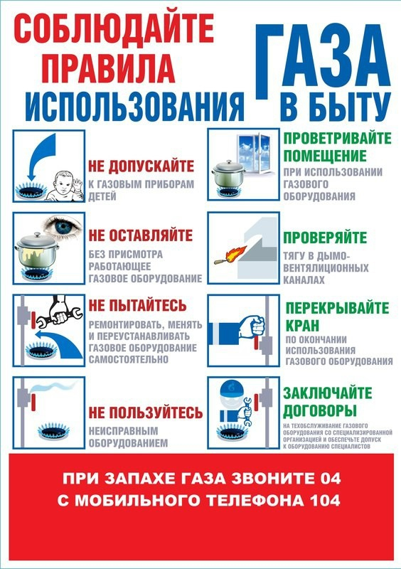

Статью подготовил заместитель начальника Давлекановского межрайонного отдела надзорной деятельности и профилактической работы Курбангалиев Ф.Р.

